Oceny uzyskane na uczelniach węgierskich, słowackich, czeskich i austriackich koordynator przelicza według następującej skali:
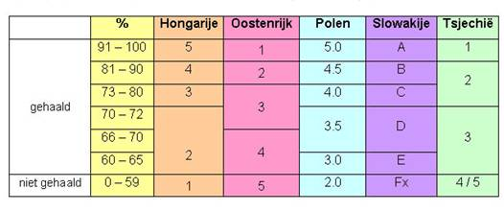
Oceny uzyskane na uczelniach holenderskich, belgijskich, niemieckich koordynator przelicza według następującej skali:
HOLANDIA | BELGIA | UWr.
9-10 | 18-20 | 5.0
8-8.5 | 16-17 | 4.5
7-7.5 | 14-15 | 4.0
6.5 | 12-13 | 3.5
5.5-6 | 10-11 | 3.0

